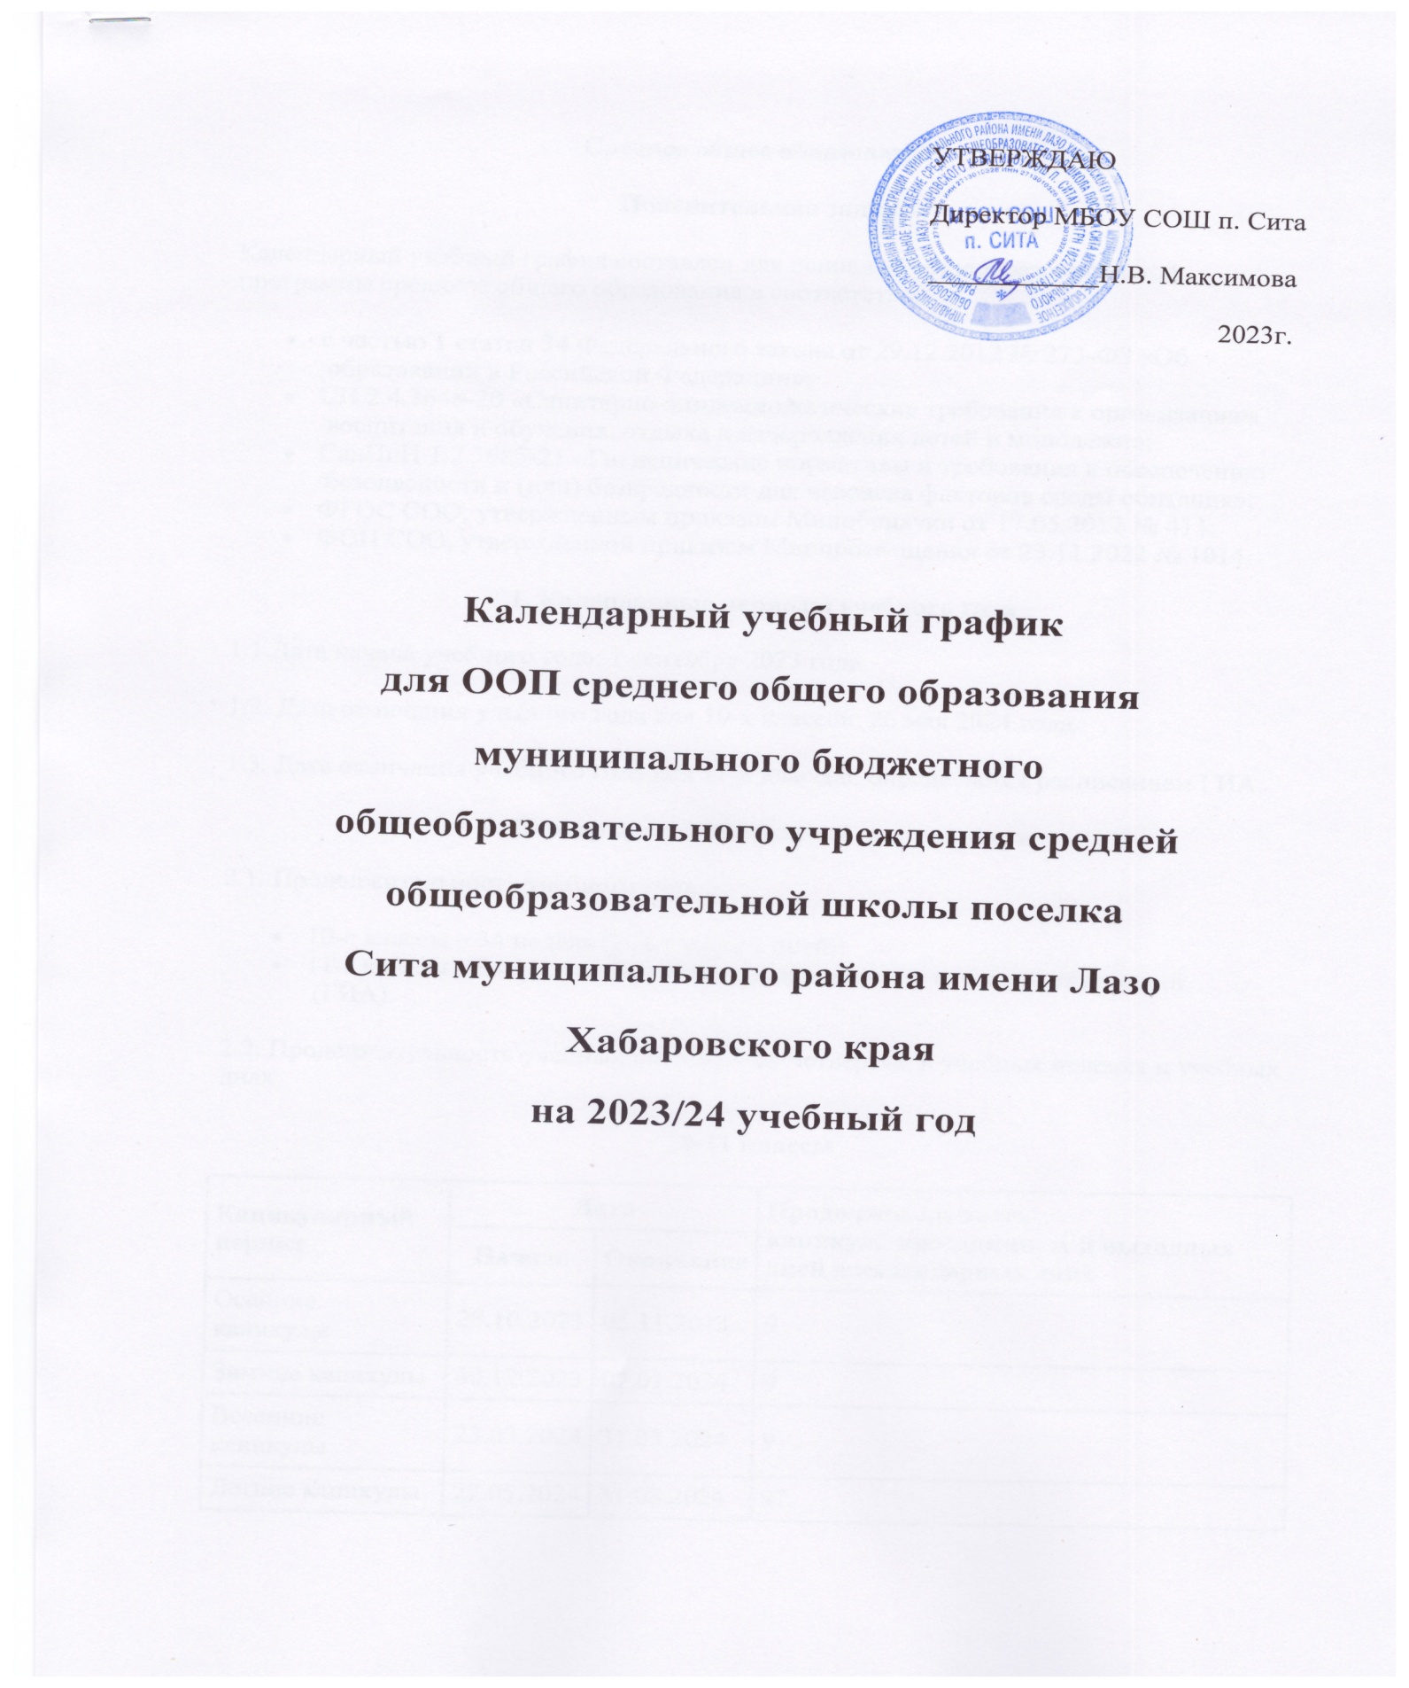

Среднее общее образование
Пояснительная записка
Календарный учебный график составлен для основной общеобразовательной программы среднего общего образования в соответствии:
- с частью 1 статьи 34 Федерального закона от 29.12.2012 № 273-ФЗ «Об образовании в Российской Федерации»;
- СП 2.4.3648-20 «Санитарно-эпидемиологические требования к организациям воспитания и обучения, отдыха и оздоровления детей и молодежи»;
- СанПиН 1.2.3685-21 «Гигиенические нормативы и требования к обеспечению безопасности и (или) безвредности для человека факторов среды обитания»;
- ФГОС СОО, утвержденным приказом Минобрнауки от 17.05.2012 № 413;
- ФОП СОО, утвержденной приказом Минпросвещения от 23.11.2022 № 1014.
1. Календарные периоды учебного года
1.1.Дата начала учебного года: 1 сентября 2023 года.
1.2. Дата окончания учебного года для 10-х классов: 26 мая 2024 года.
1.3. Дата окончания учебного года для 11-х классов: определяется расписанием ГИА.
2. Периоды образовательной деятельности
2.1. Продолжительность учебного года:
- 10-е классы – 34 недель (204 учебных дней);
- 11-е классы – 34 недели без учета государственной итоговой аттестации (ГИА).
2.2. Продолжительность учебных периодов по четвертям в учебных неделях и учебных днях
10-11 классы
Каникулярныйпериод | Дата |  | Продолжительность каникул, праздничных и выходных дней в календарных днях
 | Начало | Окончание
Осенниеканикулы | 28.10.2023 | 05.11.2023 | 9
Зимниеканикулы | 30.12.2023 | 07.01.2024 | 9
Весенниеканикулы | 23.03.2024 | 31.03.2024 | 9
Летниеканикулы | 27.05.2024 | 31.08.2024 | 97
* Сроки проведения ГИА обучающихся устанавливают Минпросвещения и Рособрнадзор.
3. Продолжительность каникул, праздничных и выходных дней
10-11 классы
Каникулярныйпериод | Дата |  | Продолжительность каникул
 | Начало | Окончание
Осенниеканикулы | 28.10.2023 | 05.11.2023 | 9
Зимниеканикулы | 30.12.2023 | 07.01.2024 | 9
Весенниеканикулы | 23.03.2024 | 31.03.2024 | 9
Летниеканикулы | 26.05.2024 | 31.08.2024 | 97
* Для обучающихся 11-х классов учебный год завершается в соответствии с расписанием ГИА.
** В календарном учебном графике период летних каникул определен примерно.
4. Сроки проведения промежуточной аттестации
Промежуточная аттестация проводится в 10–11-х классах с 15.04.2024 по 30.04.2024 без прекращения образовательной деятельности по предметам учебного плана.
Класс | Учебный предмет | Форма промежуточной аттестации
10 | Русский язык | Диагностическая работа
10 | Литература | Тестирование
10 | Иностранный язык | Тестирование
10 | Математика | Диагностическая работа
10 | Астрономия | Диагностическая работа
10 | История | Собеседование
10 | Обществознание | Собеседование
10 | Физика | Диагностическая работа
10 | Химия | Диагностическая работа
10 | Биология | Диагностическая работа
10 | ОБЖ | Собеседование
10 | Физическая культура | Тестирование
10 | Индивидуальный проект | Диагностическая работа
11 | Русский язык | Тестирование
11 | Литература | Собеседование
11 | Иностранный язык | Тестирование
11 | Математика | Диагностическая работа
11 | История | Диагностическая работа
11 | Физическая культура | Собеседование
11 | ОБЖ | Собеседование
11 | Обществознание | Собеседование
11 | Родной язык | Тестирование
5. Дополнительные сведения
5.1. Режим работы образовательной организации
Период учебной деятельности | 10–11-е классы
Учебная неделя (дней) | 6
Урок (минут) | 45
Перерыв (минут) | 10–20
Периодичность промежуточной аттестации | 1 раз в год
5.2. Распределение образовательной недельной нагрузки
Образовательная деятельность | Недельная нагрузка в академических часах
 | 10-е классы | 11-е классы
Урочная | 34 | 34
Внеурочная | 10 | 10
5.3. Расписание звонков и перемен
10–11-е классы
Урок | Продолжительность урока | Продолжительность перемены
1-й | 08:30–09:15 | 10 минут
2-й | 09:25–10:10 | 20 минут
3-й | 10:30–11:15 | 20 минут
4-й | 11:35–12:20 | 10 минут
5-й | 12:30–13:15 | 10минут
6-й | 13:25–14:10 | 10минут
7-й | 14:20–15:05 | –
Перерыв между уроками и занятиями внеурочной деятельности – 30 минут
Внеурочнаядеятельность | С 15:35 | –

